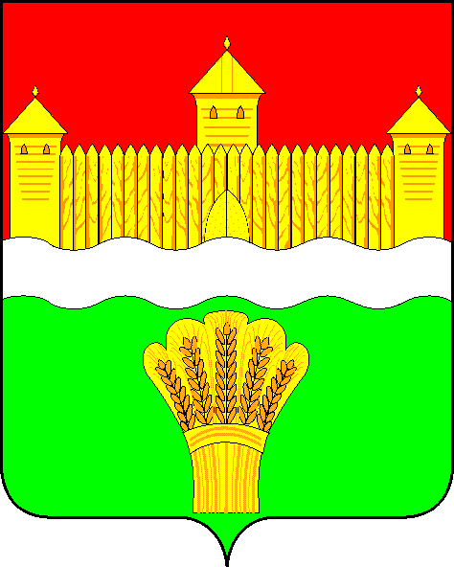
КЕМЕРОВСКАЯ ОБЛАСТЬ - КУЗБАСС
СОВЕТ НАРОДНЫХ ДЕПУТАТОВ
КЕМЕРОВСКОГО МУНИЦИПАЛЬНОГО ОКРУГА
ПЕРВОГО СОЗЫВА

СЕССИЯ № 16

РЕШЕНИЕ

от «09» декабря 2020 г. № 292
г. Кемерово

О возложении полномочий муниципальной избирательной комиссии Кемеровского муниципального округа на территориальную избирательную комиссию Кемеровского муниципального округа

Руководствуясь пунктом 4 статьи 24 Федерального закона от 12.06.2002 № 67-ФЗ «Об основных гарантиях избирательных прав и права на участие в референдуме граждан Российской Федерации», Уставом муниципального образования Кемеровский муниципальный округ Кемеровской области - Кузбасса, Совет народных депутатов Кемеровского муниципального округа

РЕШИЛ:

- Обратиться в избирательную комиссию Кемеровской области - Кузбасса о возложении полномочий муниципальной избирательной комиссии Кемеровского муниципального округа по проведению муниципальных выборов, местного референдума, голосования по отзыву депутата, выборного должностного лица местного самоуправления, голосования по вопросам изменения границ Кемеровского муниципального округа, преобразования Кемеровского муниципального округа на период полномочий территориальной избирательной комиссии на территориальную избирательную комиссию Кемеровского муниципального округа.
- Направить настоящее решение в избирательную комиссию Кемеровской области - Кузбасса.
- Опубликовать настоящее решение в газете «Заря», разместить решение на официальном сайте Совета народных депутатов в информационно-телекоммуникационной сети «Интернет».
- Решение вступает в силу после его официального опубликования.
- Контроль за исполнением настоящего решения возложить на Левина Д.Г. - председателя комитета по местному самоуправлению, правопорядку и связям с общественностью.

Председатель Совета народных депутатов
Кемеровского муниципального округа В.В. Харланович

Глава округа М.В. Коляденко

